ACO Hebeanl. Sinkamat HW Ansch
ACO Haustechnik

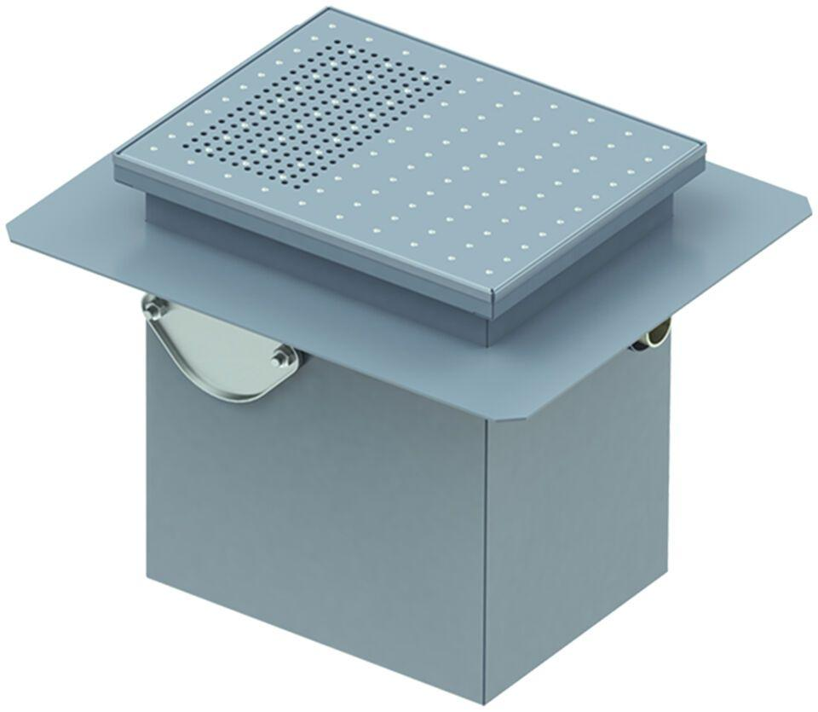Eigenschaften
GTIN:
4002626837578
HAN:
0175.33.19

